江苏省91job智慧就业平台
（学生中心）
操作手册

江苏省高校招生就业指导服务中心
2021年8月

目 录

智慧就业平台（学生中心）系统介绍 3
智慧就业平台（学生中心）业务操作 3
一、 账号激活 3
二、 学生中心首页 6
三、 求职意向管理 7
四、 我的简历 8
五、 招聘会 10
六、 宣讲会 14
七、 招聘职位 17
八、 求职记录 20
九、 我报名的活动 22
十、 生源信息核对 23
十一、 就业推荐表申请 25
十二、 网上签约 26
十三、 就业信息上报 29
十四、 解约办理 31

智慧就业平台（学生中心）系统介绍
91job智慧就业平台，为“1+N”的主站+分站模式，覆盖全省160余所高校，给全省高校毕业生、用人单位、各院校，以及省就业管理部门搭建一个互动交流和选择的平台。
学生使用学校学号和密码登录，即可共享全省160余所高校的招聘资源，求职、签约、就业手续等事务均可在本平台完成，包括求职意向管理，个人简历编辑，查找全省招聘职位并投递简历，报名参加招聘会、宣讲会等各类招聘活动；生源信息核对，就业推荐表申请，网上签约，就业信息上报，解约办理等。

智慧就业平台（学生中心）业务操作
- 账号激活
通过www.91job.org.cn地址打开91job智慧就业平台的网站。
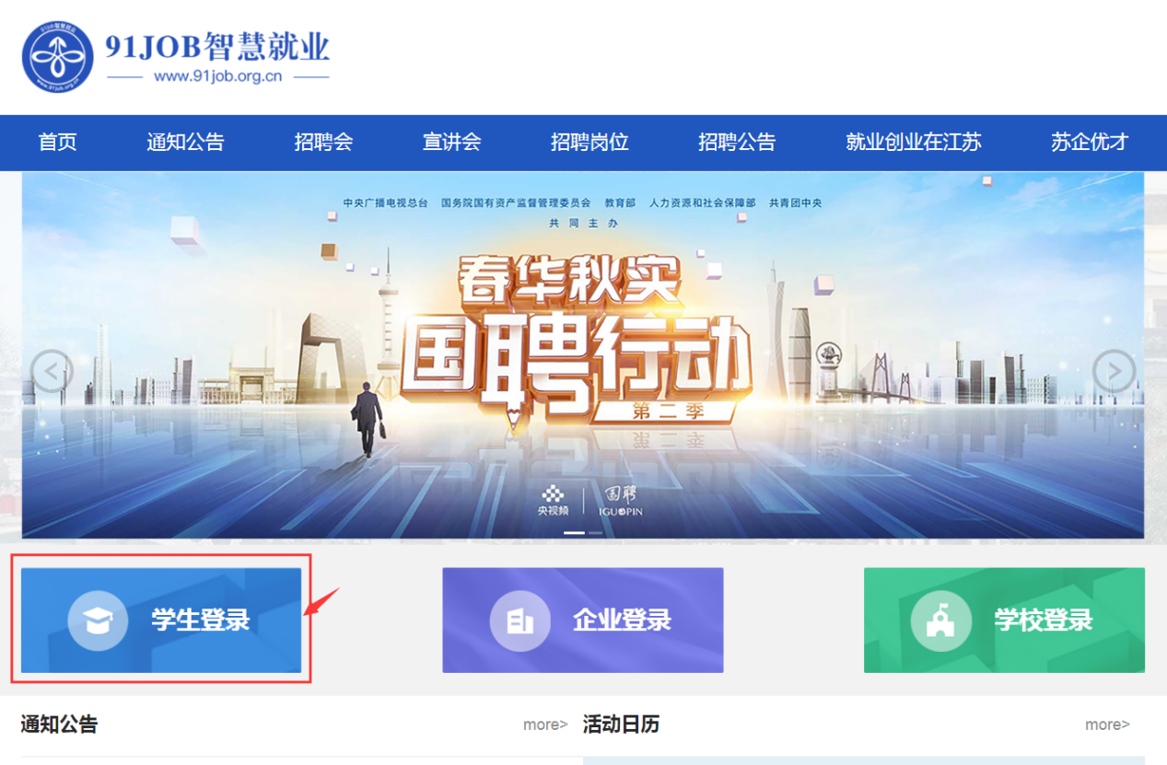
点击“学生登录”，进入学生登录页面。
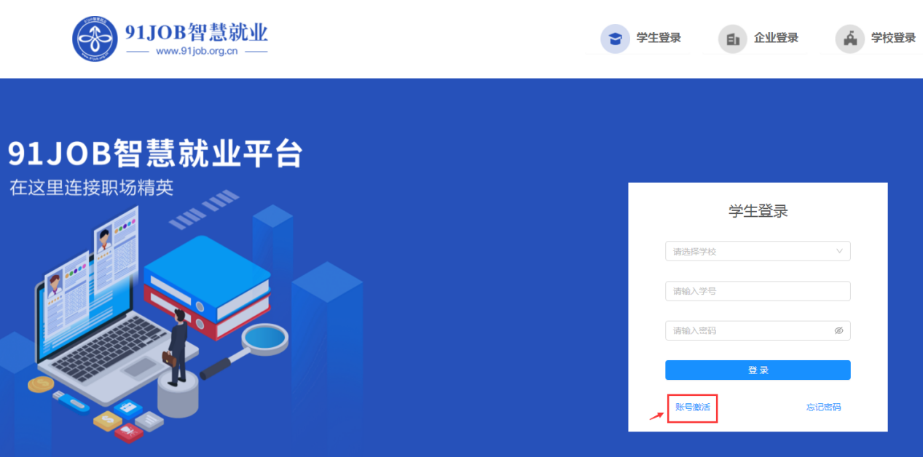
点击“账号激活”，进入学生账号激活页面。
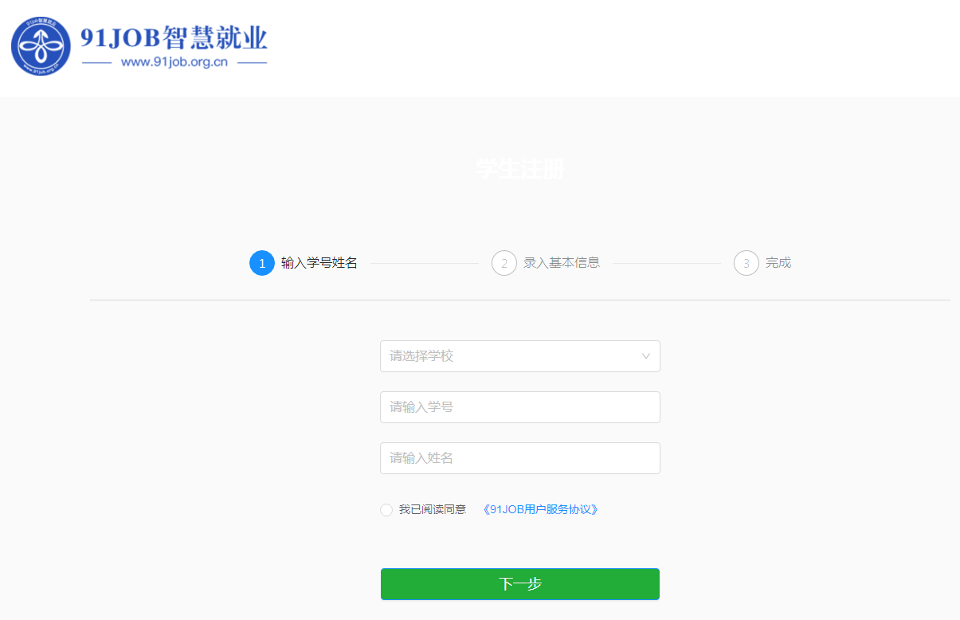
第一步：选择学校，填写学号和姓名，并阅读服务协议，点击“下一步”。
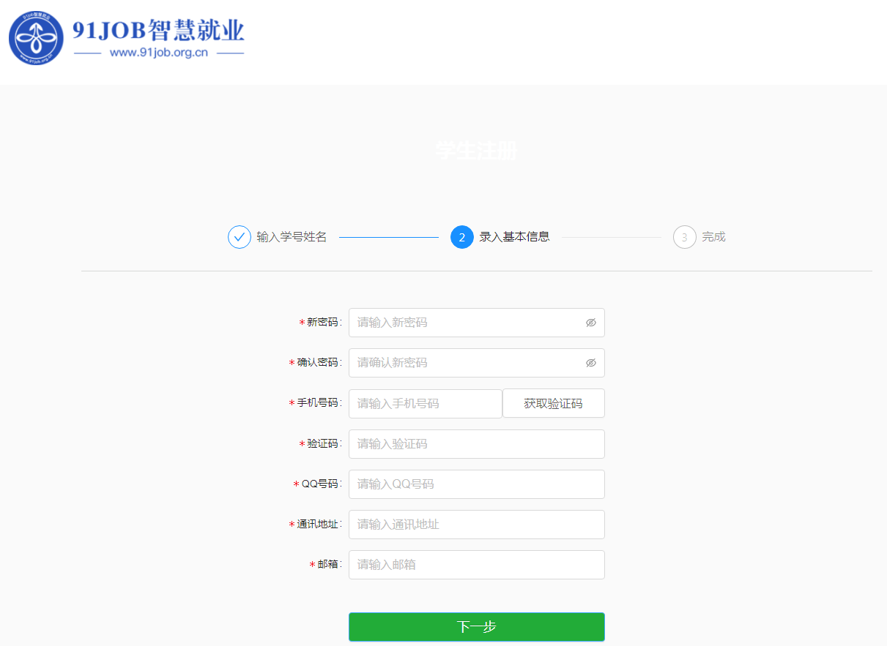

第二步：填写密码，输入手机号码等信息，点击“下一步”，验证通过即完成激活。激活一次后，在学生登录口使用“学校+学号+密码”登录即可。
激活完成后，进入学生中心首页。

- 学生中心首页
登录成功后，进入学生中心首页，您可以看到关于本人的求职和就业手续办理情况，包括：生源核对、求职意向、就业推荐表、就业信息、待参加活动、已投简历、收藏职位、待面试、签约中、解约中、我的日程、站内消息，以及招聘会、宣讲会、招聘公告、招聘职位等内容。
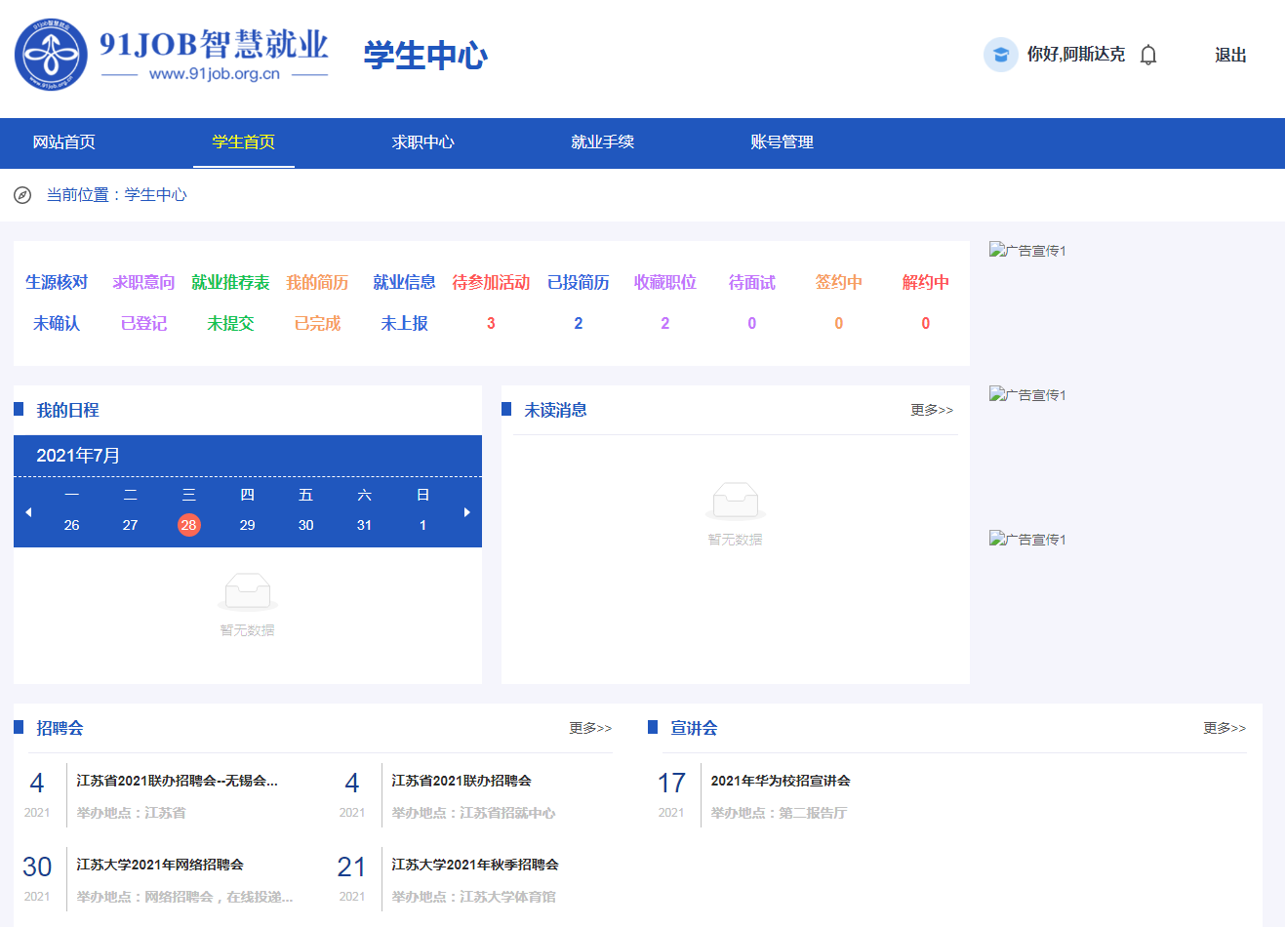
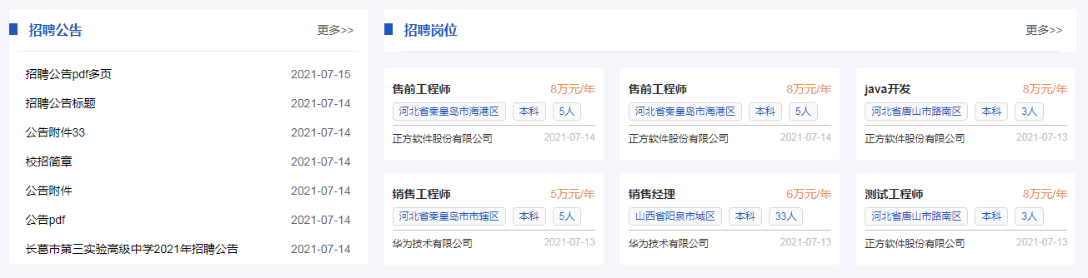

- 求职意向管理
求职意向管理，位于“求职中心->求职意向管理”，您可编辑求职意向，不同就业意向需要填写的字段不同。
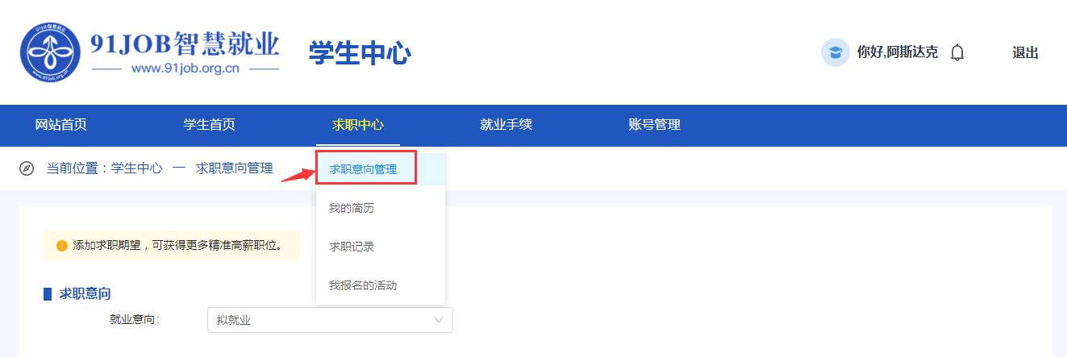
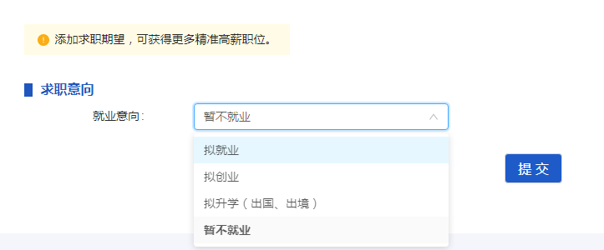
拟就业的意向包括：工作性质、工作城市、期望职位、期望行业、期望单位规模、期望年薪等信息。
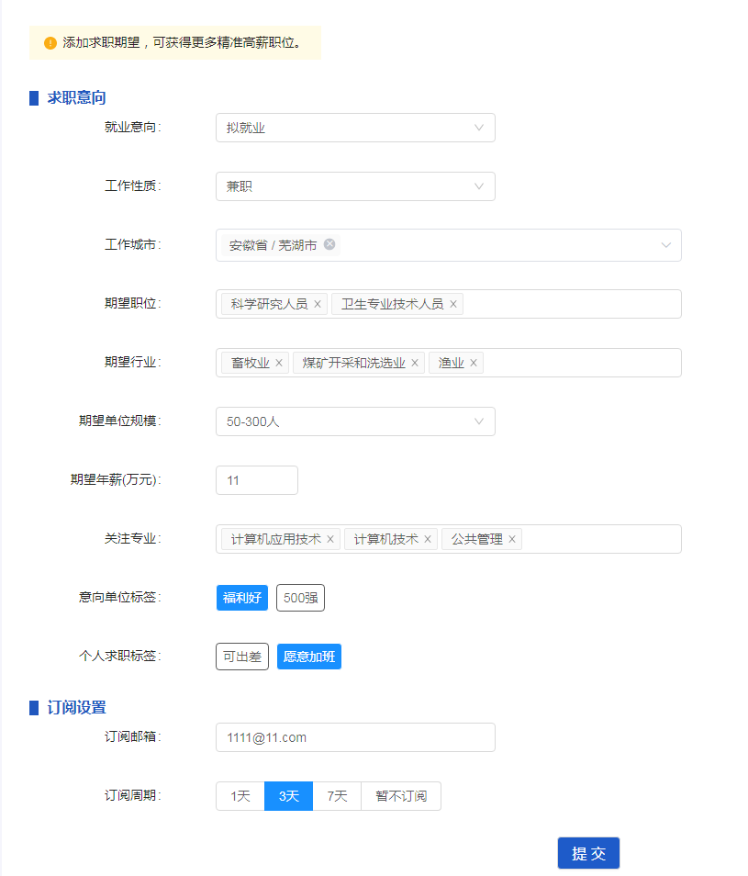

- 我的简历
编辑个人简历，请点击“求职中心->我的简历”。可以在线编辑简历，也可以上传附件简历。存在多份简历，申请职位时由学生选择要投递哪份。
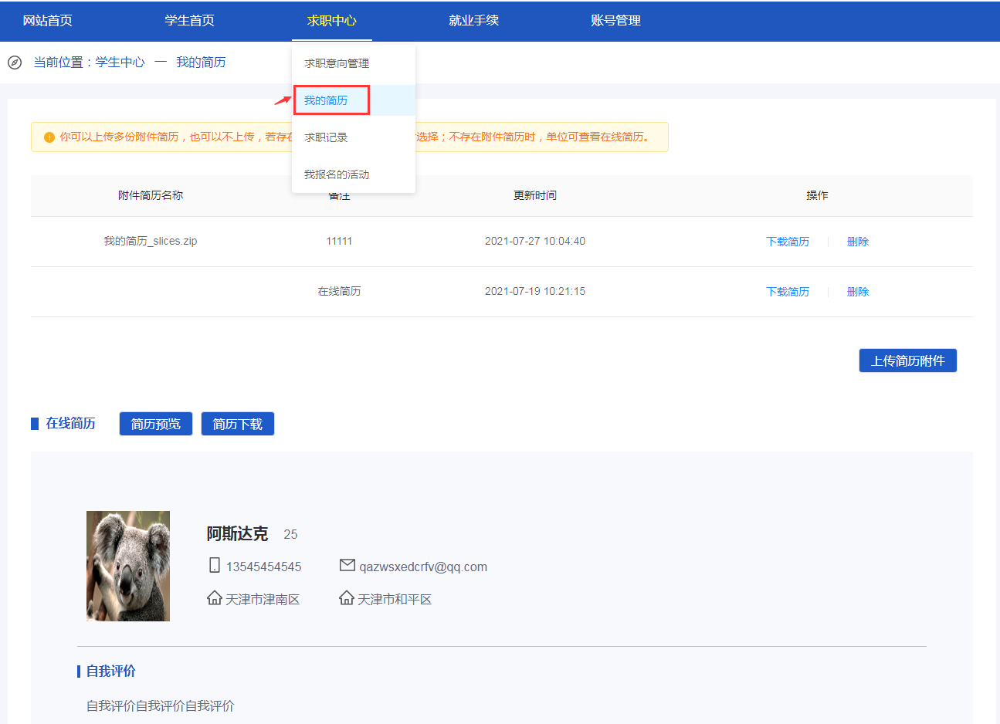
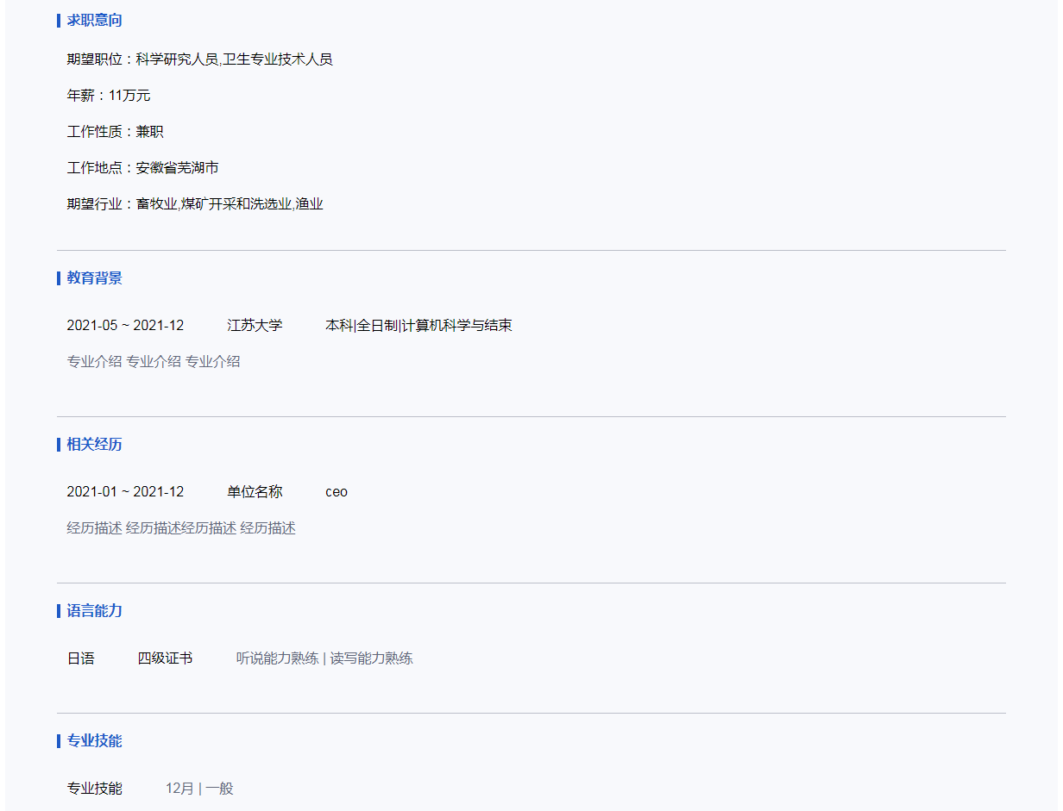

- 招聘会
如果您想了解近期全省及全省各高校有哪些招聘会将要举办，可以在学生中心首页找到“招聘会”，或者点击招聘会“更多”进行查看。
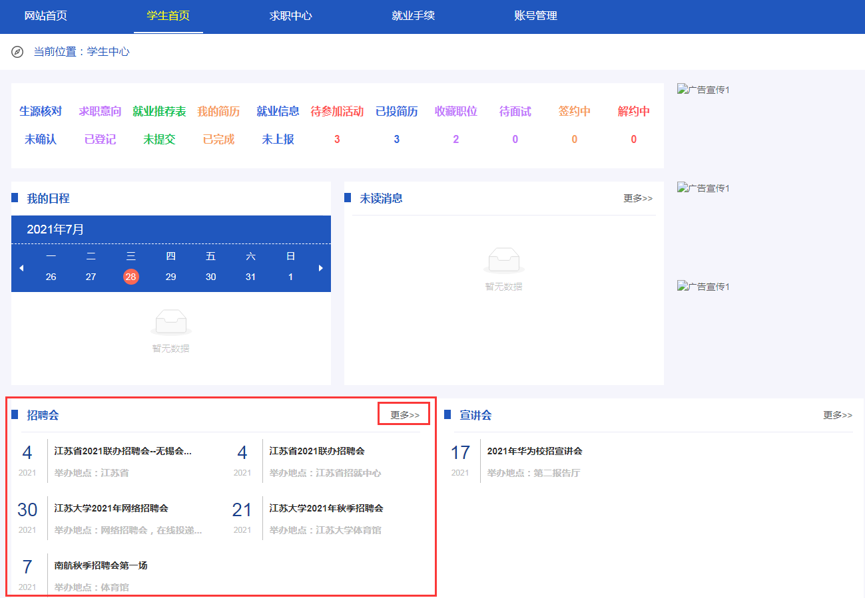
招聘会列表，可以查看所有未举办、已举办的招聘会信息。
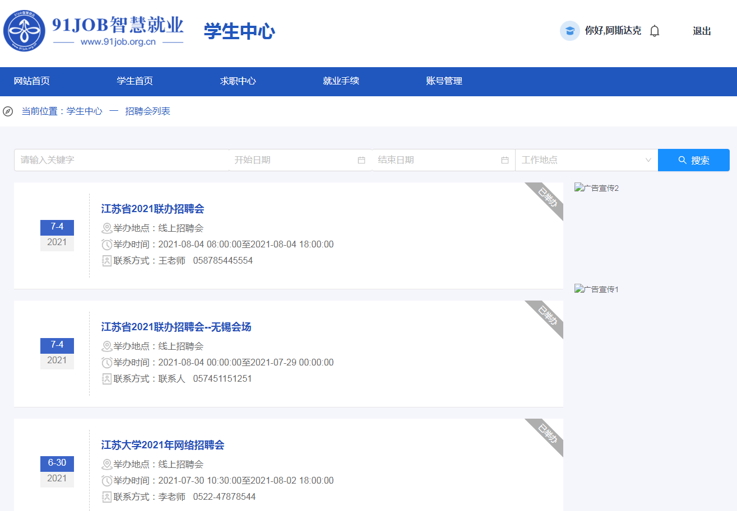
点击某场招聘会名称，进入招聘会详情页面，可以查看招聘会举办地点、举办时间、招聘会详情、参展单位等信息。
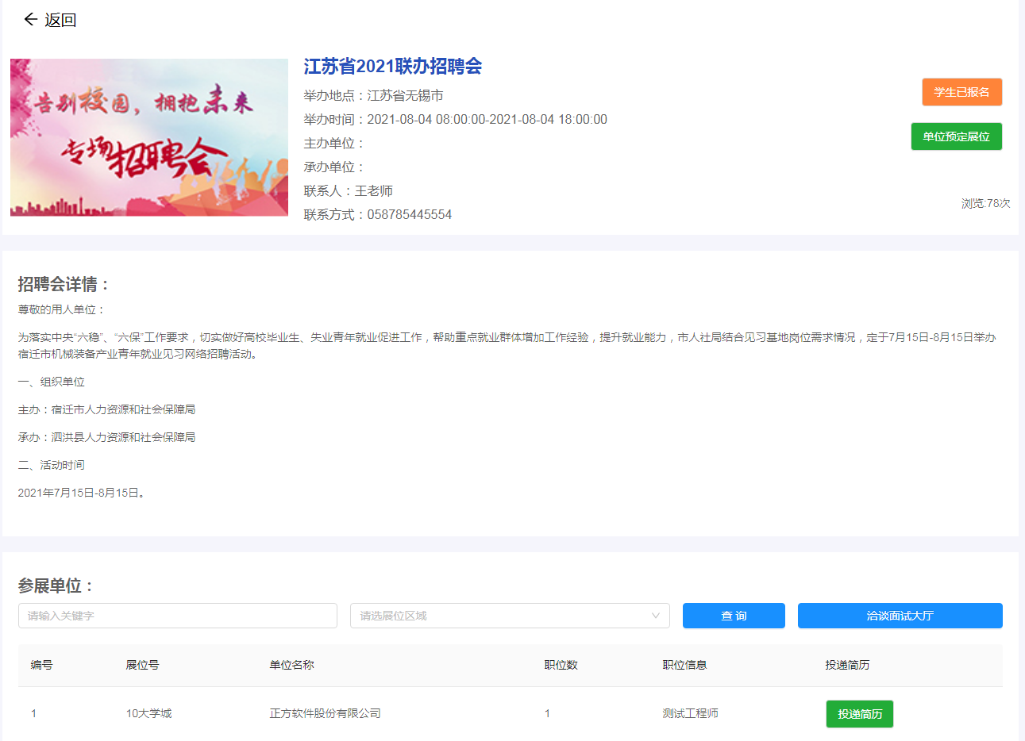
线下招聘会，在招聘会详情页点击“学生报名参加”，报名这场招聘会，届时赴举办地点签到并参加招聘会。
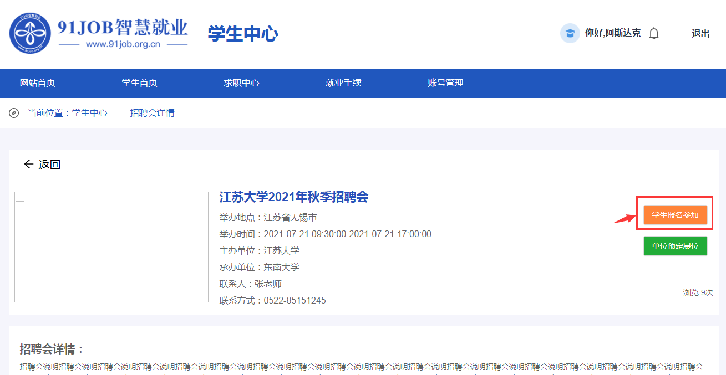
在招聘会详情页的参展单位中点击某家单位的“投递简历”，进入公司详情页面，可以查看单位简介、正在招聘的职位、联系方式等信息。
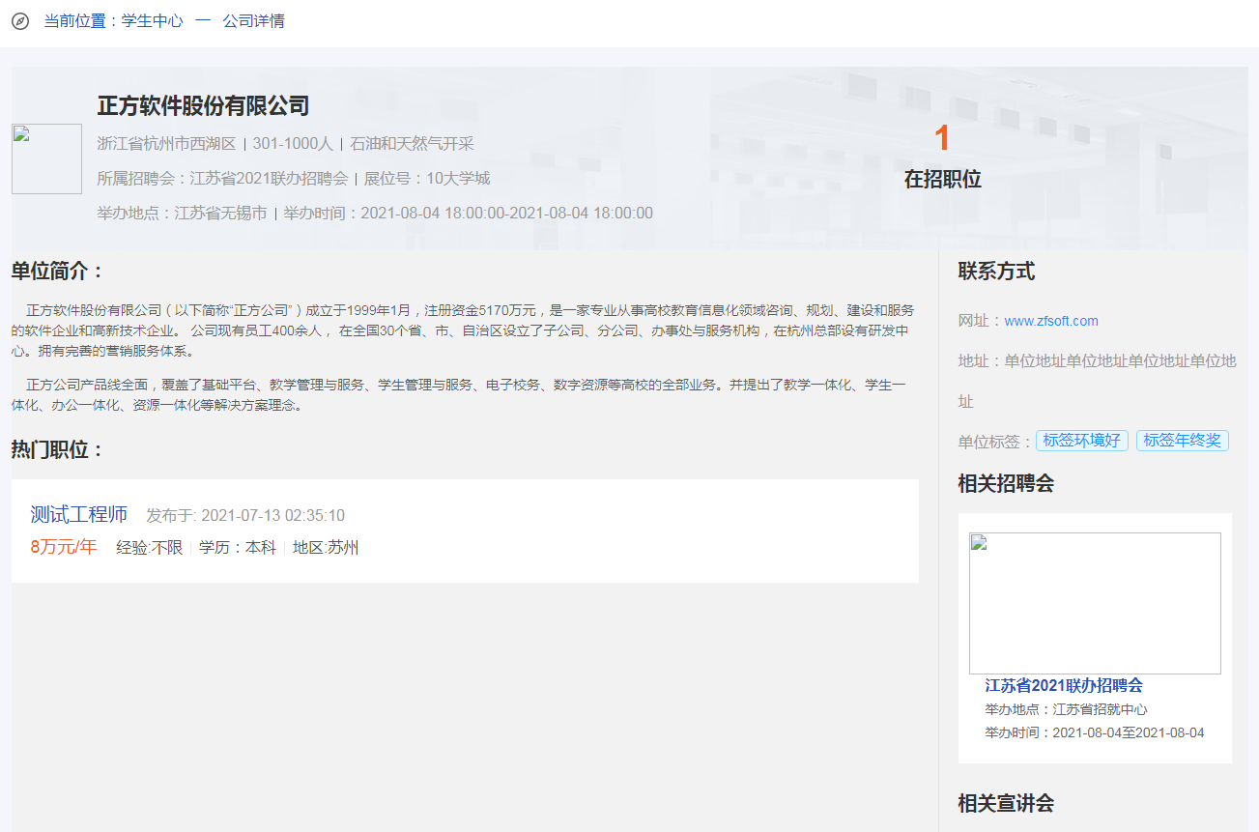
在公司详情页面点击职位名称，进入职位详情页面，可以查看职位名称、职位要求、职位描述、联系方式等信息。
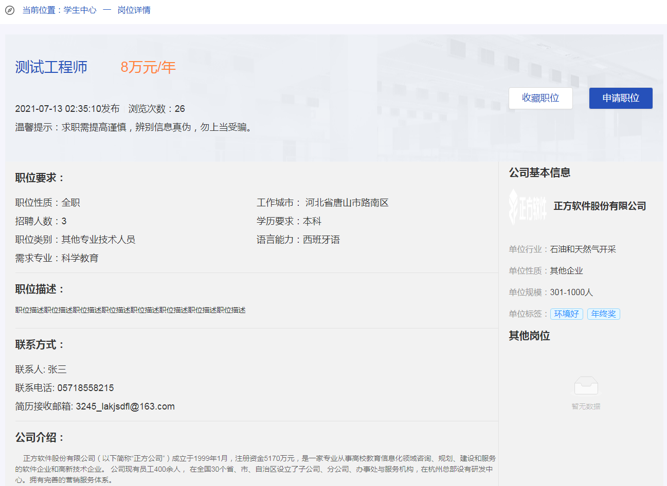
如果您对该职位有兴趣，想要投递简历，则点击“申请职位”，选择要投递的简历（存在多份时需要选择），“确定”后投递成功，以后可以在“求职中心->求职记录->已投简历”中找到投递记录。
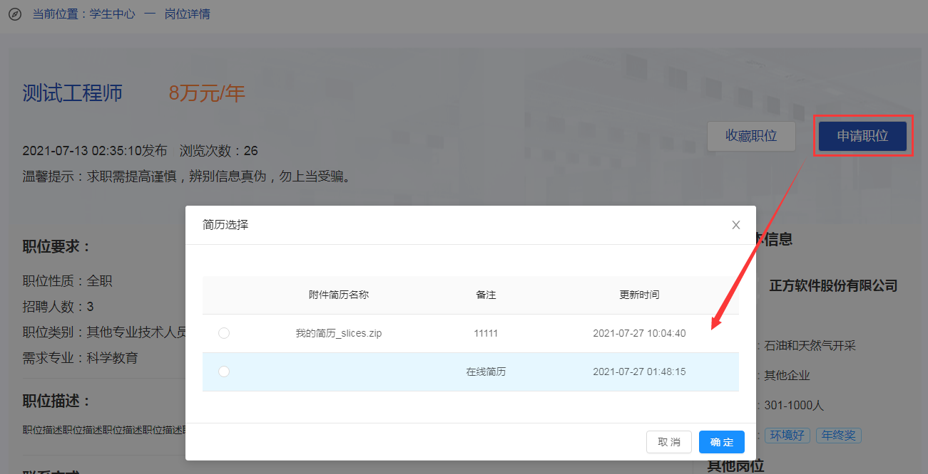
如果您对该职位有兴趣，但尚未决定是否投递简历，则点击“收藏职位”，以后可以在“求职中心->求职记录->我的收藏”中找到收藏记录。

- 宣讲会
如果您想了解近期全省及全省各高校有哪些宣讲会将要举办，可以在学生中心首页找到“宣讲会”，或者点击宣讲会“更多”进行查看。
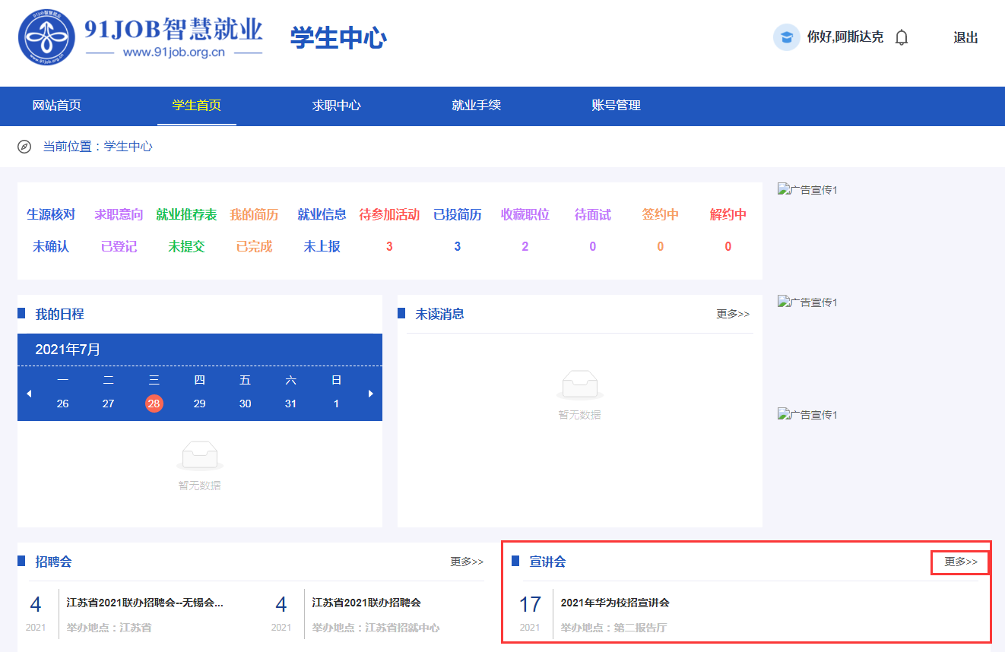
宣讲会列表，可以查看所有未举办、已举办的宣讲会信息。
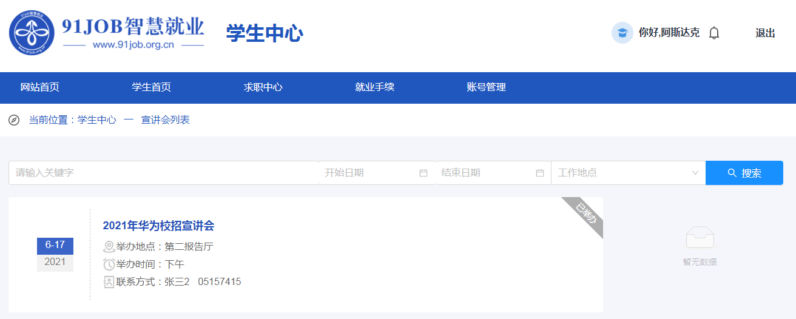
点击某场宣讲会名称，进入宣讲会详情页面，可以查看宣讲单位、宣讲地址、宣讲时间、宣讲会详情、单位简介、职位列表等信息。
线下宣讲会，点击“学生报名参加”，报名这场宣讲会，届时赴举办地点签到并参加宣讲会。
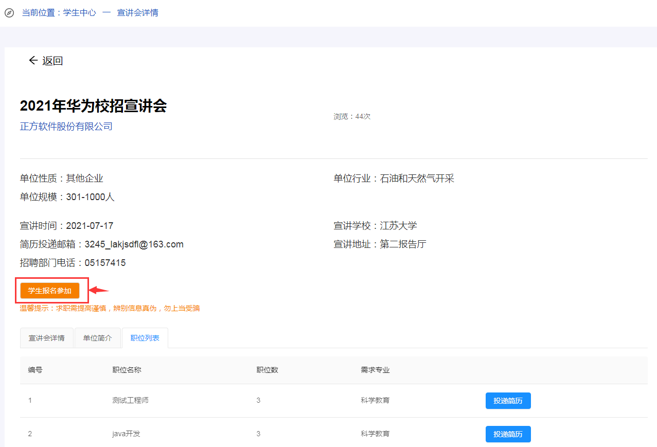
在宣讲会详情页的职位列表中点击某个职位的“投递简历”，进入职位详情页面，可以查看职位名称、职位要求、职位描述、联系方式等信息。
如果您对该职位有兴趣，想要投递简历，则点击“申请职位”，选择要投递的简历（存在多份时需要选择），“确定”后投递成功，以后可以在“求职中心->求职记录->已投简历”中找到投递记录。
如果您对该职位有兴趣，但尚未决定是否投递简历，则点击“收藏职位”，以后可以在“求职中心->求职记录->我的收藏”中找到收藏记录。

- 招聘职位
如果您想查看用人单位在91job智慧就业平台发布的所有招聘职位，可以在学生中心首页找到“招聘岗位”，或者点击招聘岗位“更多”进行查看。
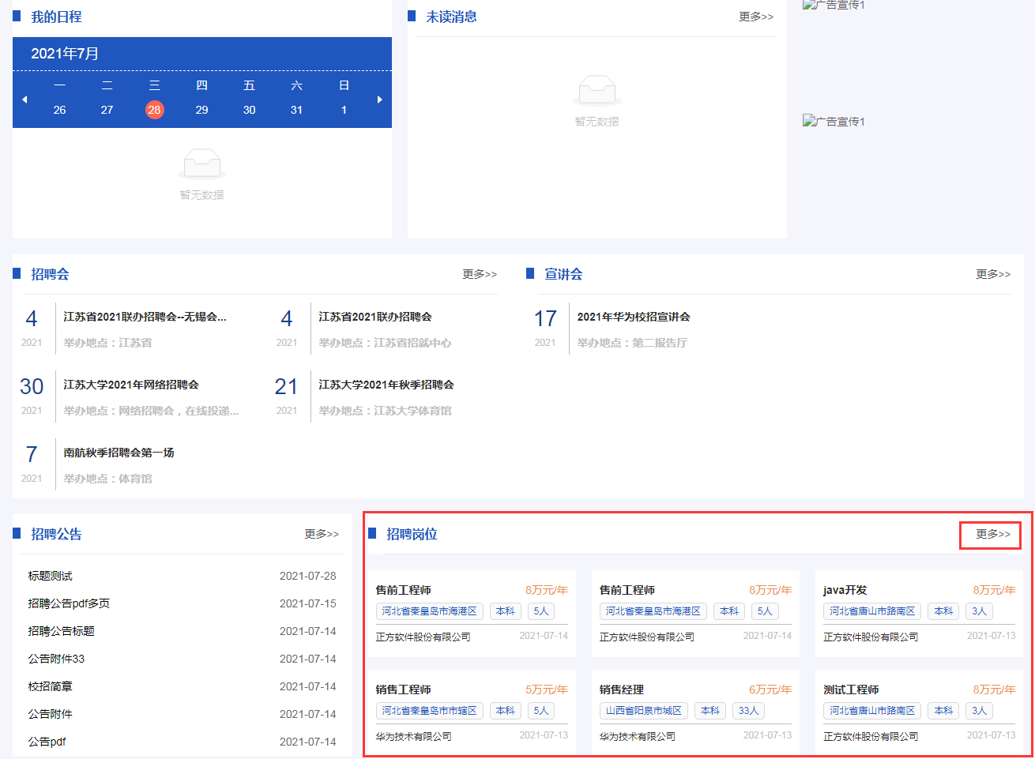
招聘岗位列表，可以查看所有正在招聘的职位信息。
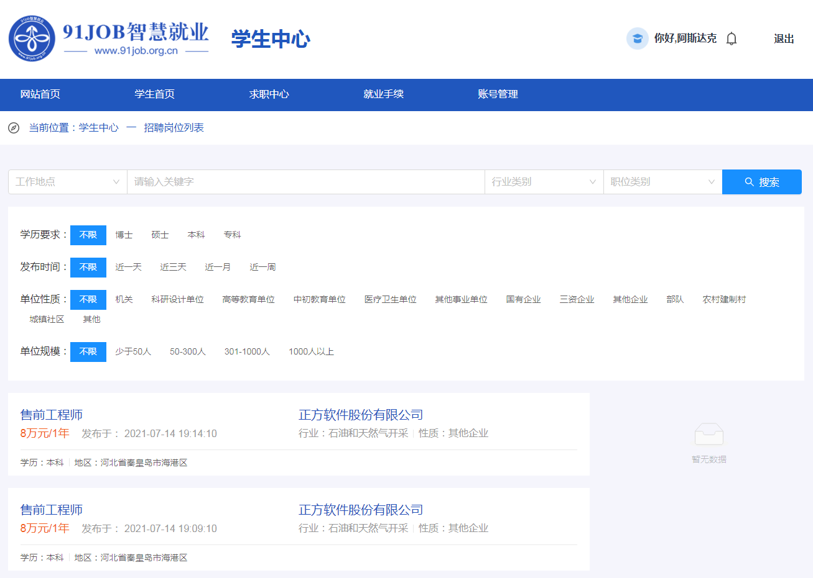
在职位列表中点击某个职位名称，进入职位详情页面，可以查看职位名称、职位要求、职位描述、联系方式等信息。
如果您对该职位有兴趣，想要投递简历，则点击“申请职位”，选择要投递的简历（存在多份时需要选择），“确定”后投递成功，以后可以在“求职中心->求职记录->已投简历”中找到投递记录。
如果您对该职位有兴趣，但尚未决定是否投递简历，则点击“收藏职位”，以后可以在“求职中心->求职记录->我的收藏”中找到收藏记录。
在职位列表中点击某家单位名称，进入公司详情页面，可以查看单位简介、正在招聘的职位、联系方式等信息，还可以看到这家单位所参加的招聘会以及待举办的宣讲会。
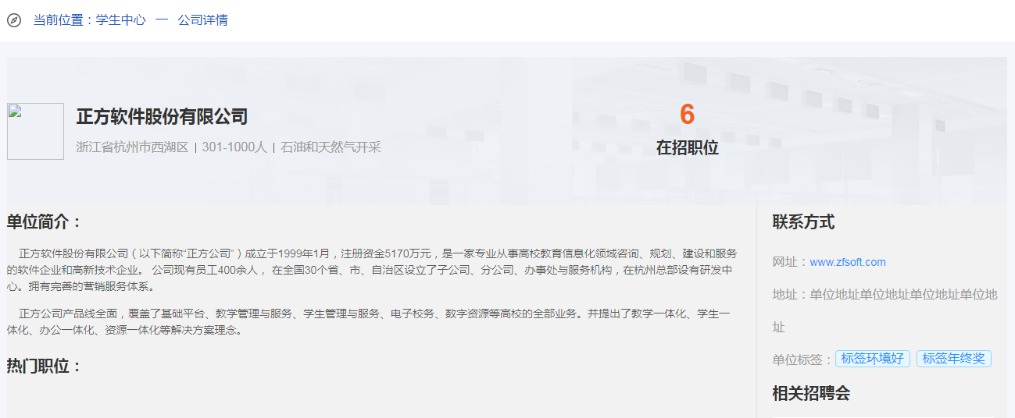

- 求职记录
当您需要查看所有简历投递记录、面试邀请和收藏职位记录时，可以在学生中心找到“求职中心->求职记录”，3个页签可以切换查看。
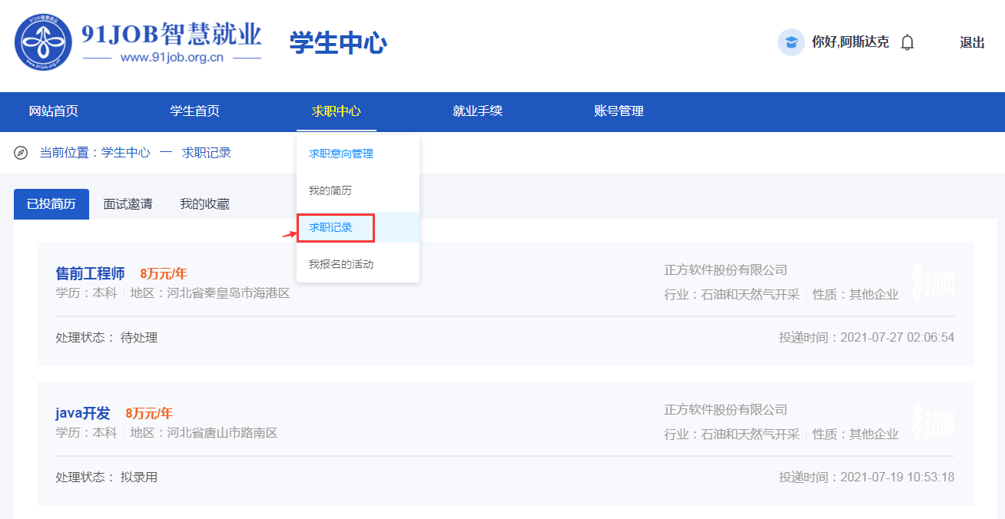
- 已投简历：查看所有简历投递记录，包括：投递职位、投递时间、当前处理状态等信息。
- 面试邀请：当单位向您发出面试邀请时，可以在此处查看，您需要做出应答：接受或拒绝面试。接受面试后，若现场面试，则如期到面试地点参加面试；若视频面试，则如期在本平台等待单位发起视频面试。
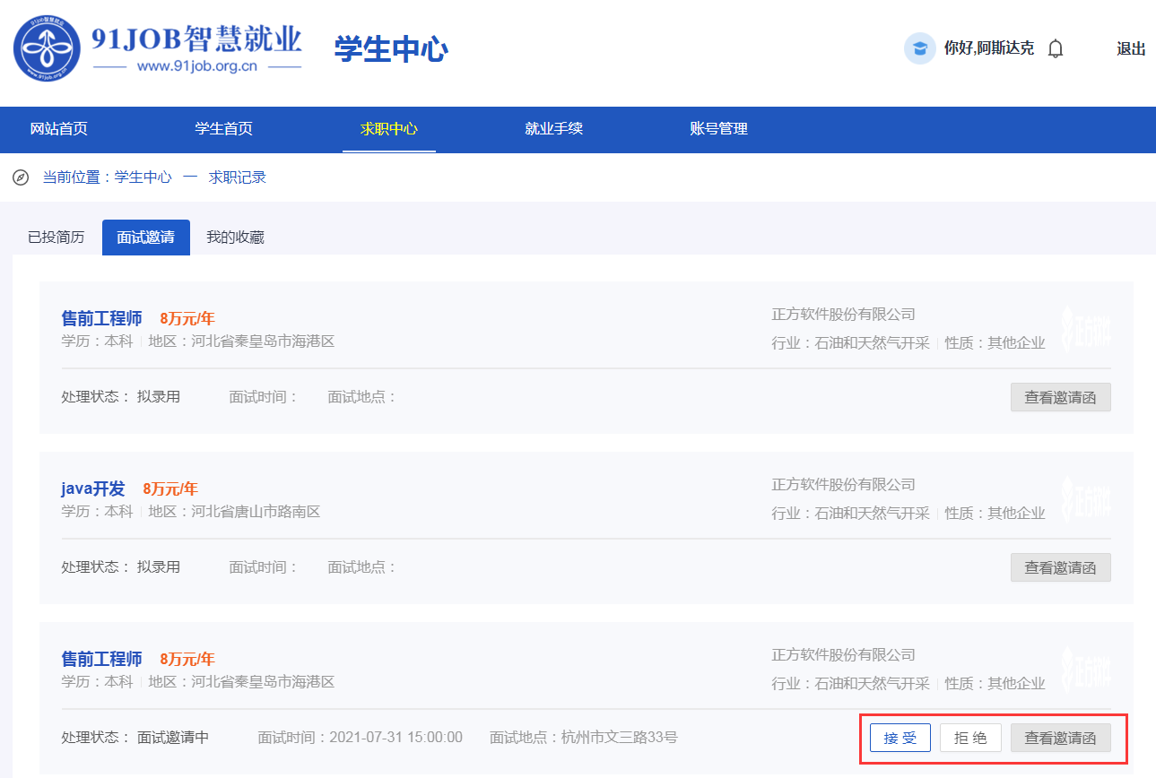
- 我的收藏：查看所有收藏的职位记录，包括：职位信息、收藏时间等信息。如果需要投递简历，则点击职位名称进入职位详情页，点击“申请职位”。
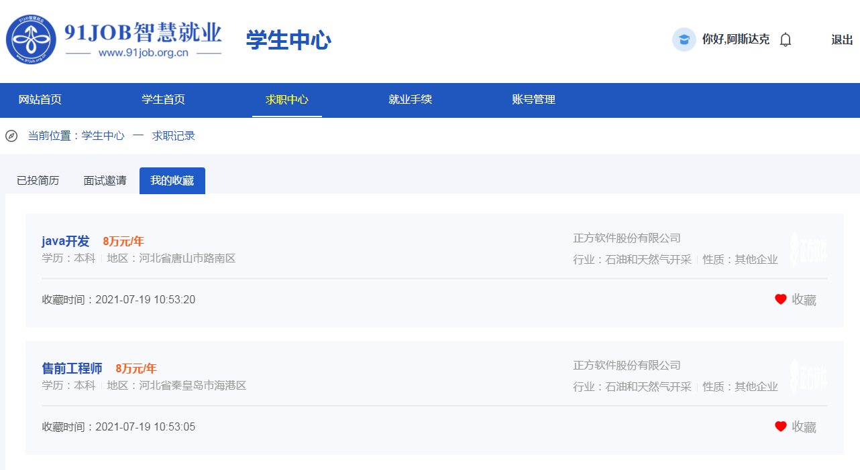

- 我报名的活动
查看所有已报名的招聘会和宣讲会，请点击“求职中心->我报名的活动”。
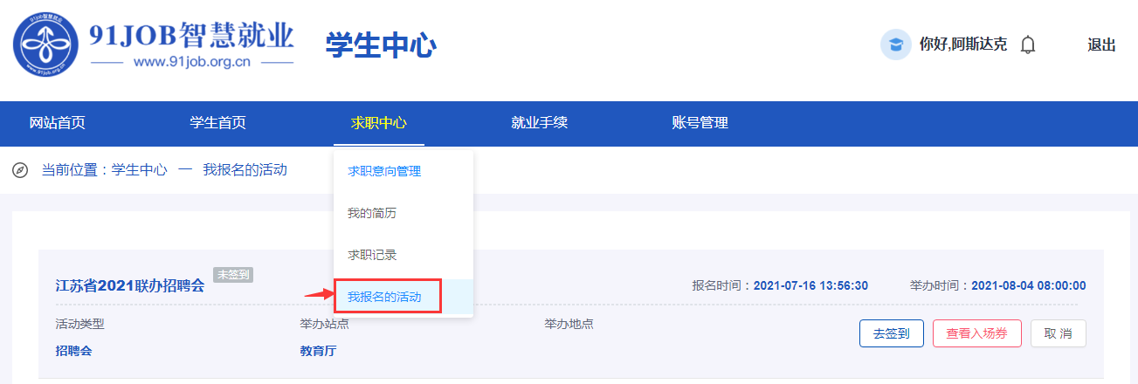
点击“查看入场券”，查看招聘会或宣讲会的入场券信息。
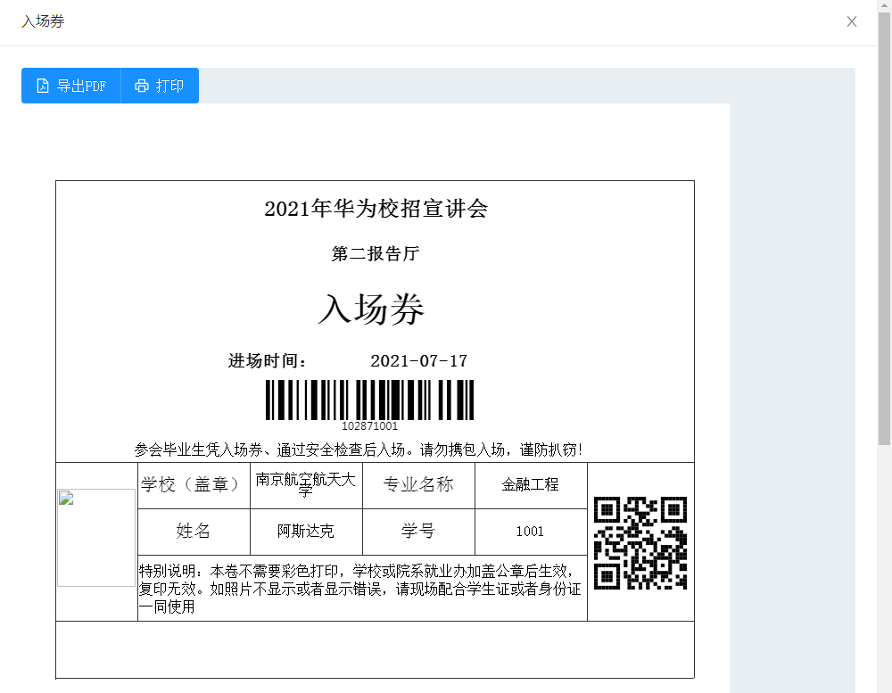
点击“取消”，则取消报名这场活动。取消后仍可再次报名。

- 生源信息核对
学生中心选择“就业手续->生源信息核对”，确认生源信息是否正确。若信息有误，允许直接修改。若有无法修改项，则联系学院老师修改。
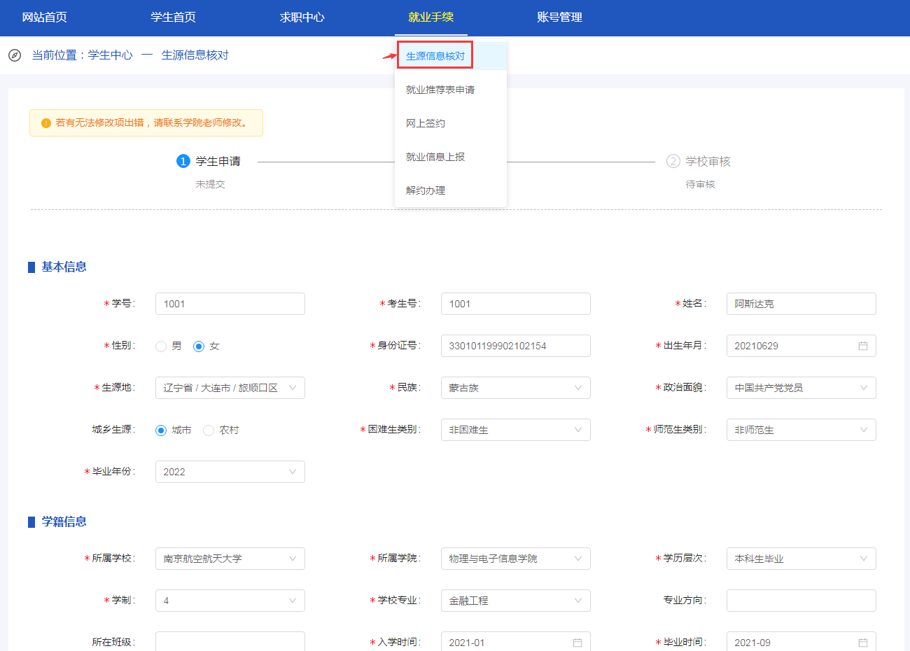
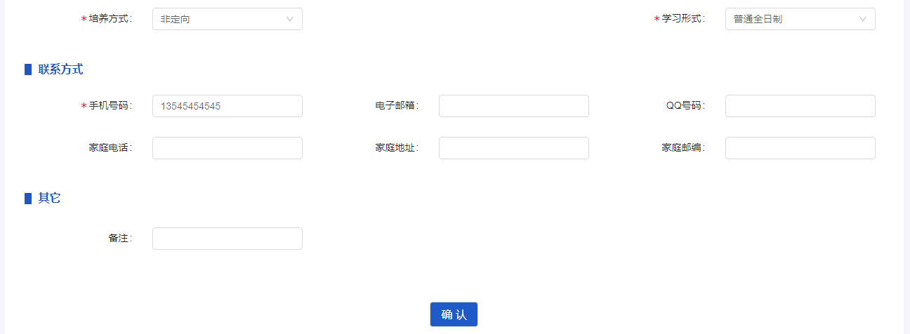
若生源信息已审核通过，此时仍发现信息有误，则点击“信息有误，申请修改”，发起生源变更申请，等待老师审核。审核通过后才会更新到生源正式库。
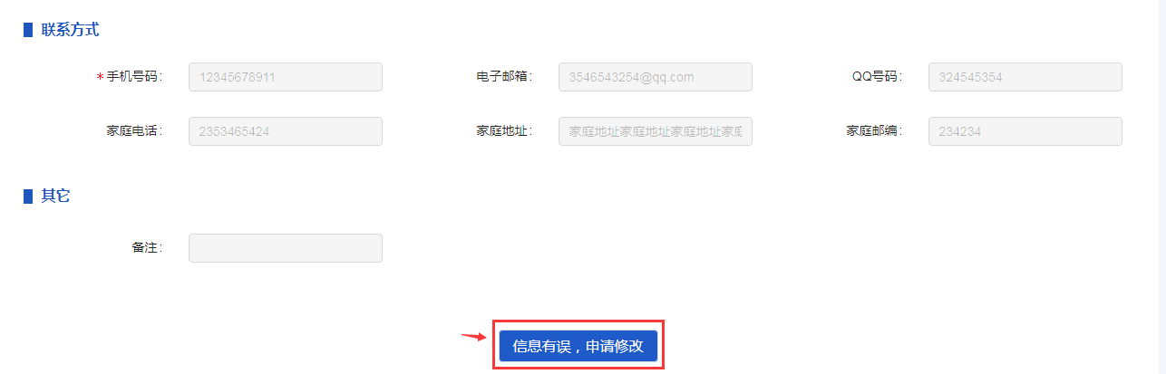

- 就业推荐表申请
当您需要就业推荐表时，请点击“就业手续->就业推荐表申请”，填写健康状况、教育背景、在校期间任职情况等相关信息，提交成功后，等待学校审核。
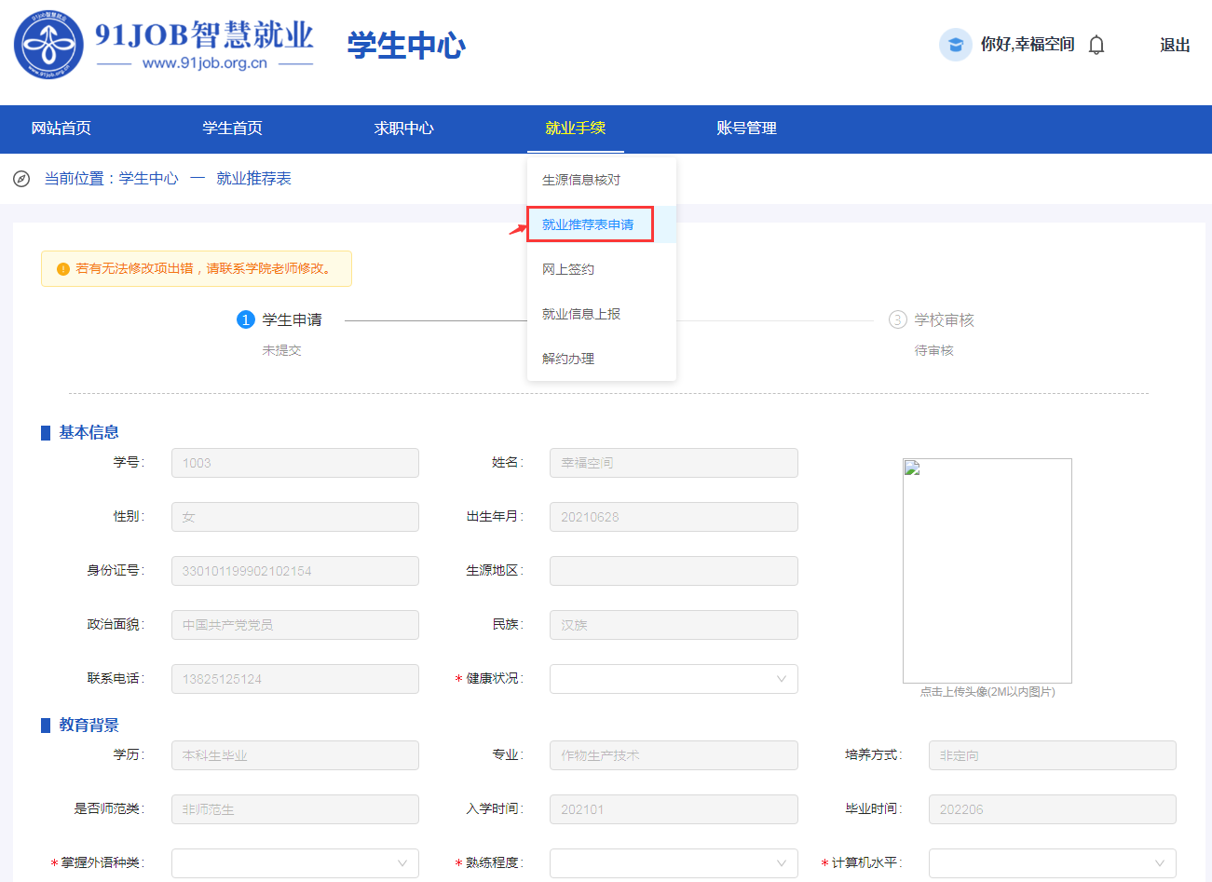
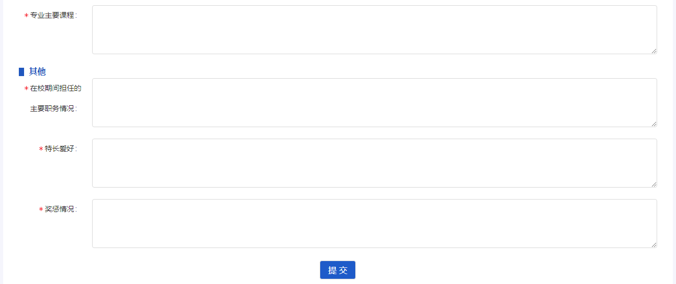
审核通过后，可以查看学校评语和学校推荐意见，所有信息均不允许修改。
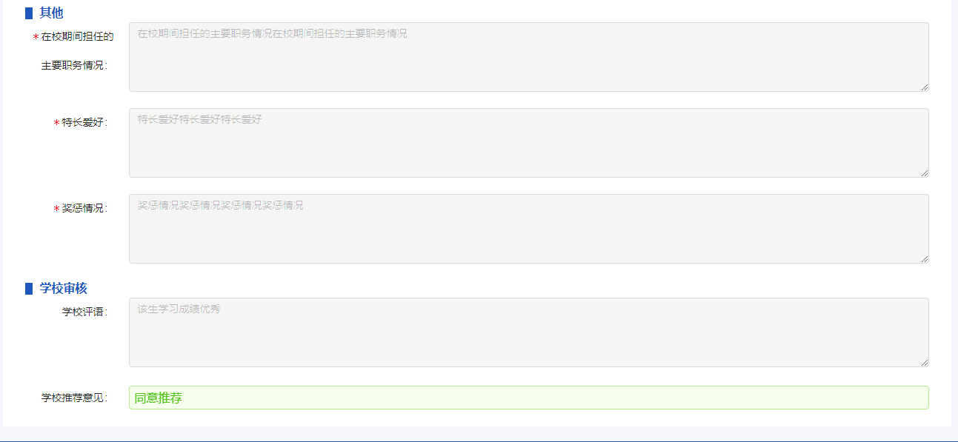

- 网上签约
当您找到工作且用人单位愿意进行网上签约的，待单位发送签约邀请后，您可在学生中心找到“就业手续->网上签约”查看邀约信息，包括邀约单位、职位、应约截止时间等。
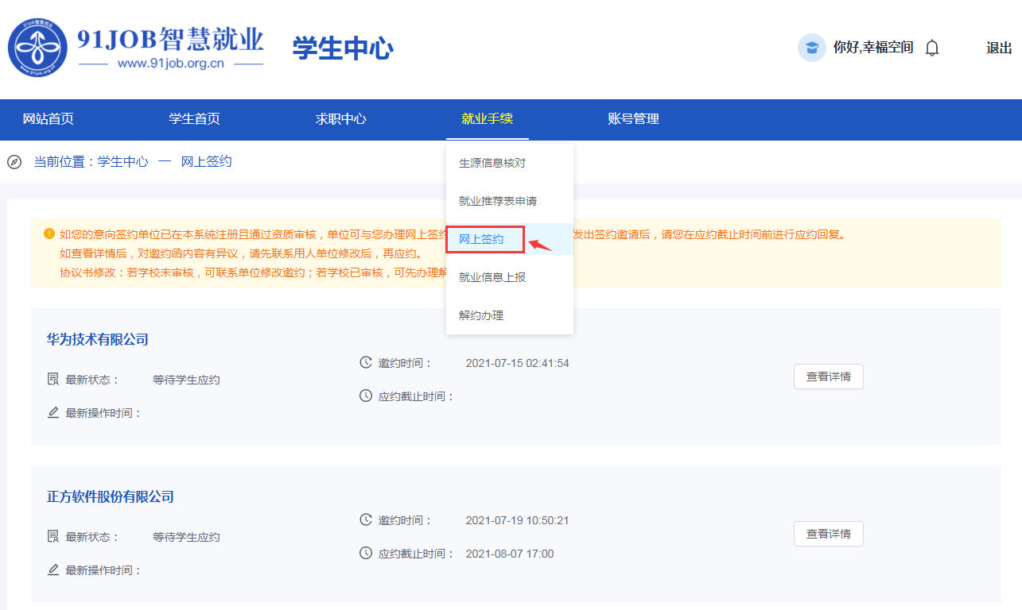
点击“查看详情”，查看单位填写的邀约信息，包括签约信息、单位信息、报到证及档案等信息。
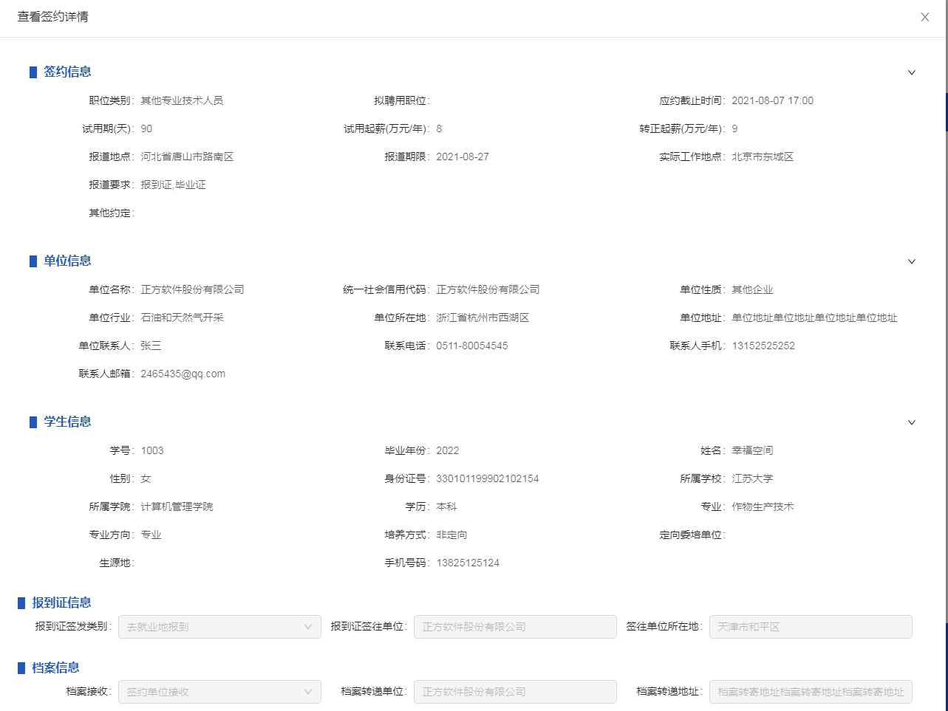
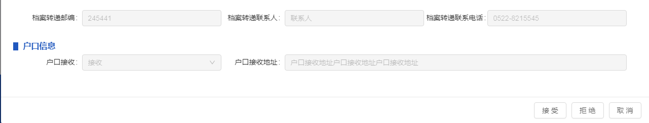
请在应约截止时间之前，根据您的签约意向做出应答：接受或拒绝。
若单位接收档案户口，则您不可修改这些内容，若信息有误，请联系用人单位的签约联系人修改邀约信息。若信息无误，点击“接受”，按操作提示完成签约。
若单位不接收档案户口，则由您输入报到证签发类别、报到证签往单位、档案转递单位、户口接收地址等相关信息。确认无误后，点击“接受”，按操作提示完成签约。
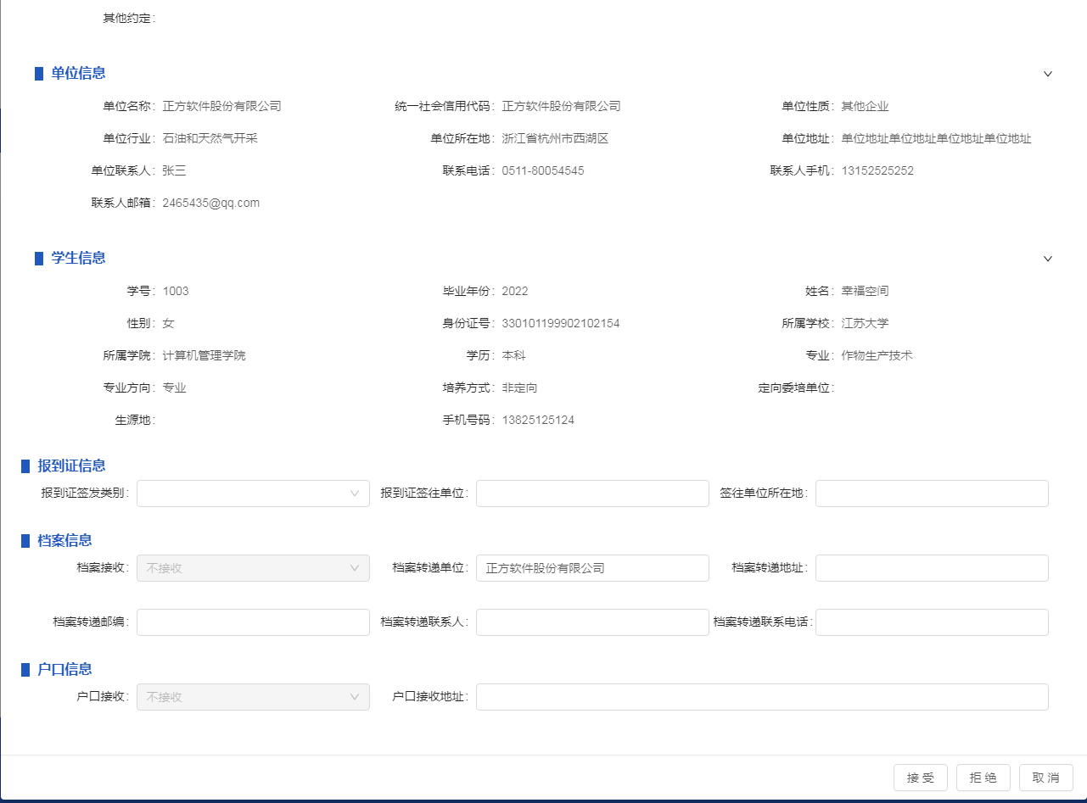

- 就业信息上报
当您需要填报就业信息时，请点击“就业手续->就业信息上报”，选择“毕业去向分类”后，点击“下一步”，进入二级引导页。
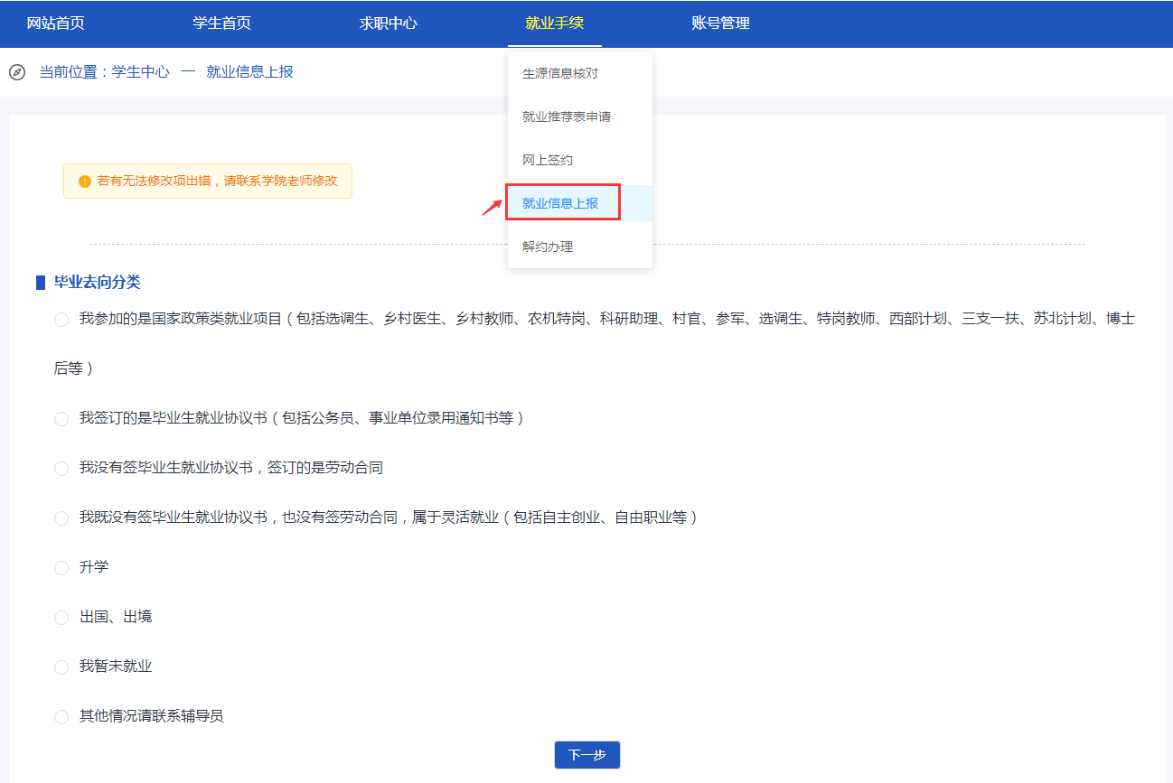
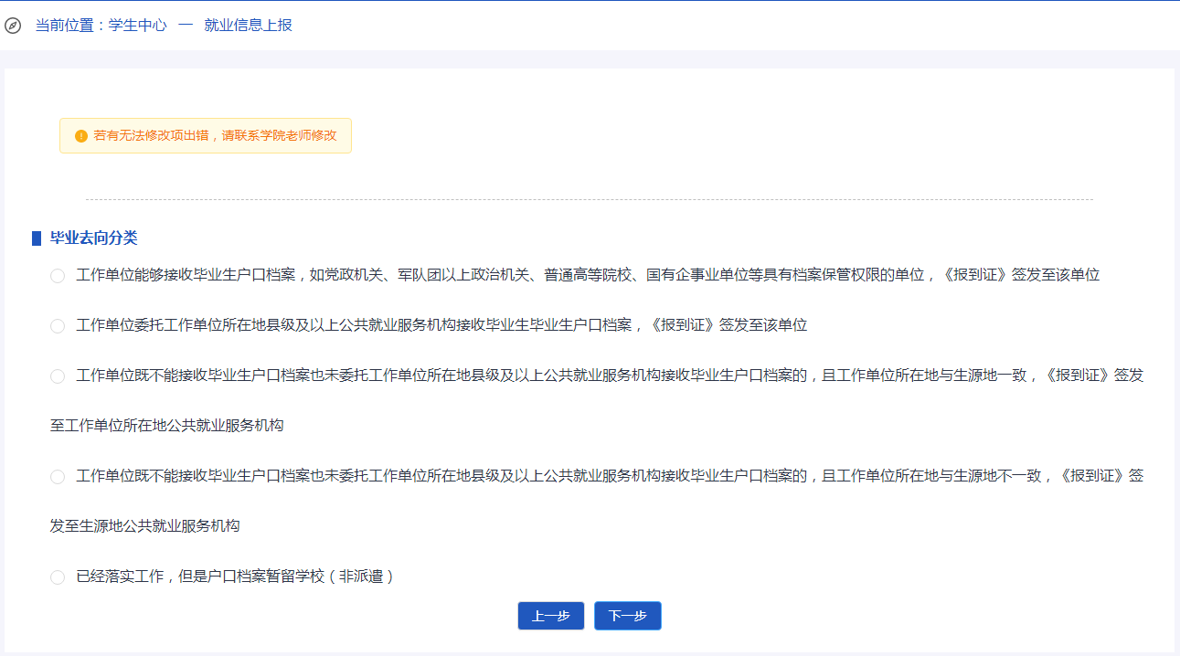
再选择“毕业去向分类”，点击“下一步”，进入信息填报页面。
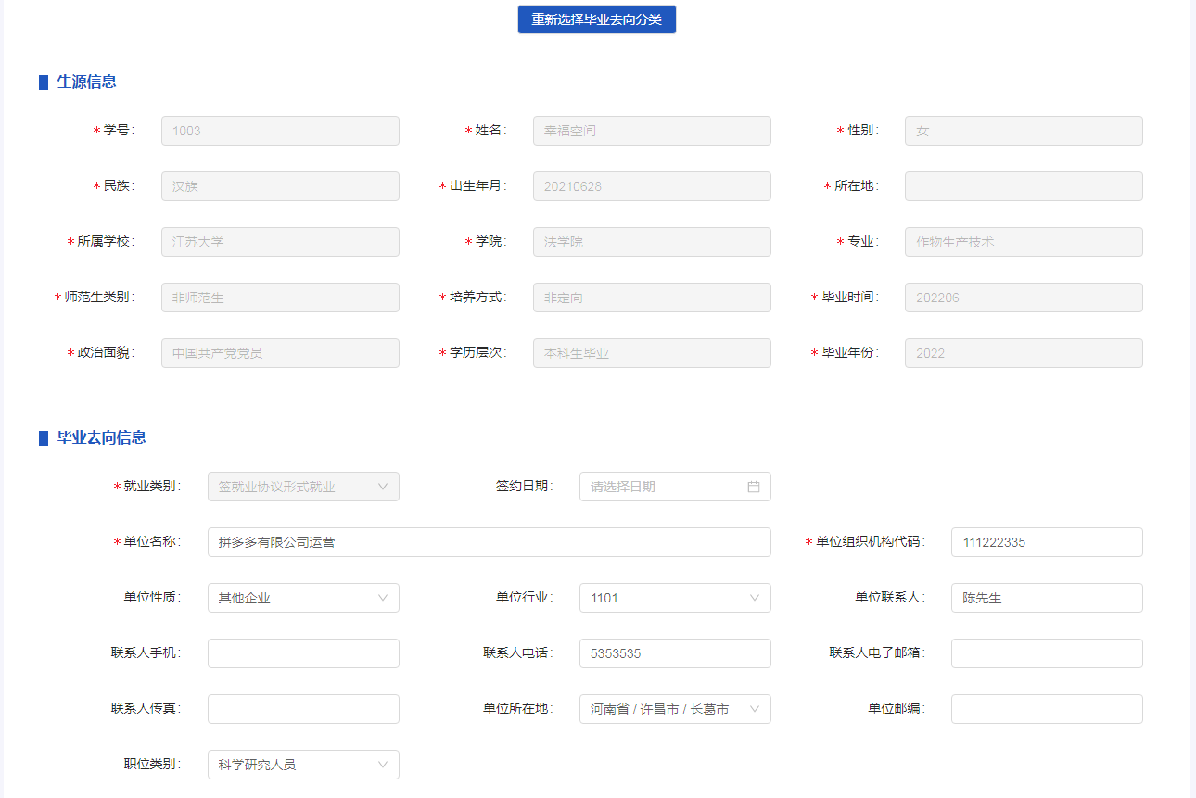
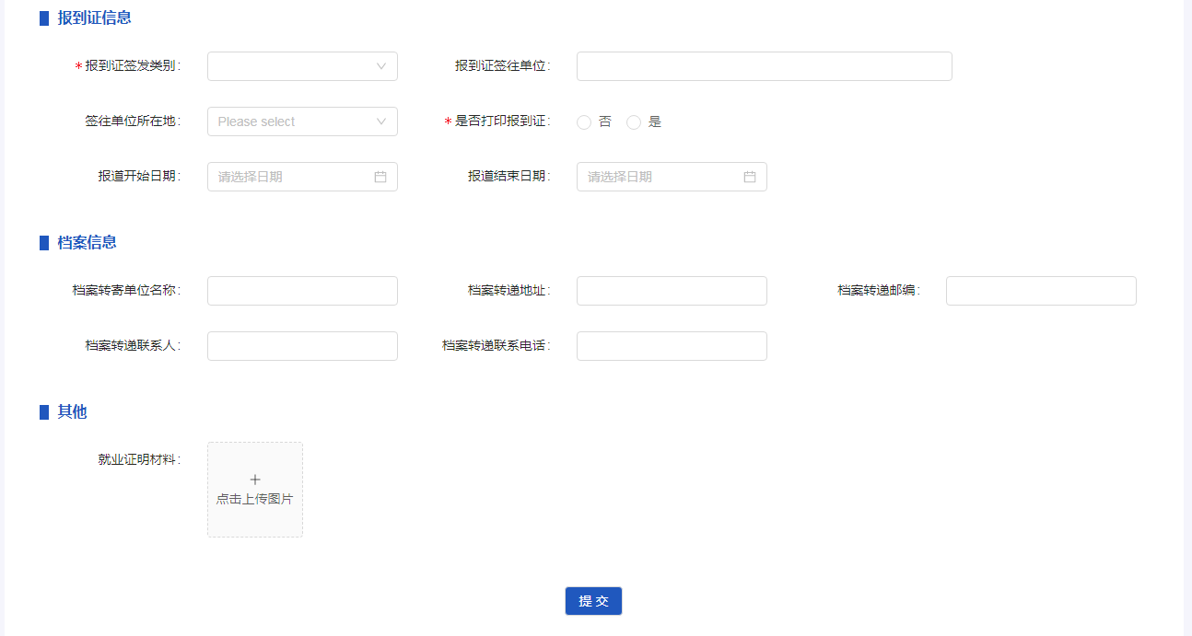
在就业信息上报页面，输入用人单位、报到证、档案等相关信息后，点击“提交”，提交成功后等待学校审核。
若用人单位与您是网上签约的，则签约成功后，系统会自动生成就业方案，您需要在“就业手续->就业信息上报”中确认，信息无误则“提交”；信息有误且允许修改项，则直接修改后提交；若信息有误但无法修改项，则联系学院老师修改。

- 解约办理
当您需要与用人单位解约时，请点击“就业手续->解约办理”，系统默认显示就业信息中的用人单位和签约类型。
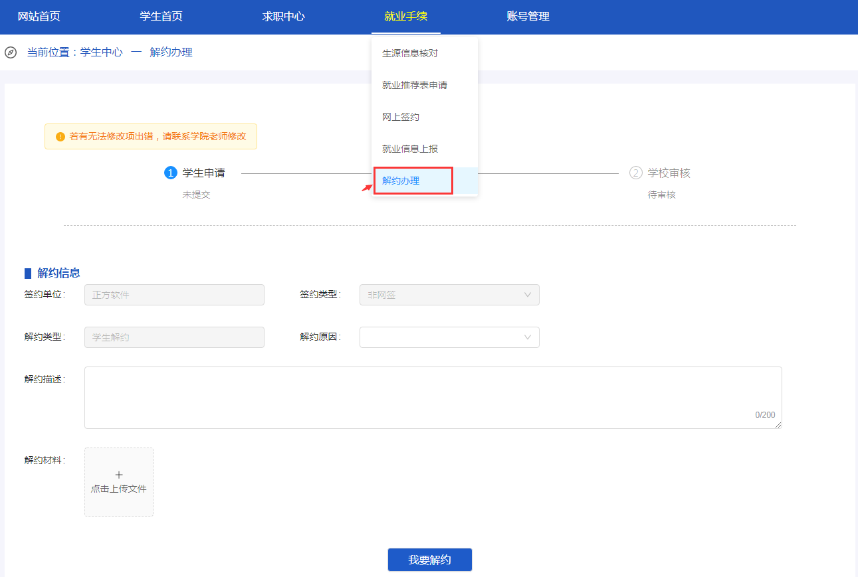
您需要选择解约原因、填写解约描述，并根据学校要求上传解约材料，点击“我要解约”，提交解约申请。
若签约类型为非网签，请等待学校审核。
若签约类型为网签，请等待单位应答：同意解约或不同意解约。如果用人单位长时间无应答，您也可以联系学院老师进行“强制解约”操作。

